CENTRO PAULA SOUZA

ETEC DE POÁ

Ensino Médio com Habilitação Profissional de Técnico em Desenvolvimento de Sistemas-Novotec Integrado

João Pedro Serafim

Lucas de Torres Carvalho

Pablo Henrique Faustino de Souza

Robert Pimentel

N.V.I (NUEVA VIDA INMIGRANTES)

Poá

2024

Nome completo dos alunos (autores)

João Pedro Serafim

Lucas de Torres Carvalho

Pablo Henrique Faustino de Souza

Robert Pimentel

NVI (NUEVA VIDA INMIGRANTE)

Trabalho de Conclusão de Curso apresentado ao Curso Técnico em Desenvolvimento de Sistemas da Etec de Poá, orientado pelo Prof. Alexandro Tadeu Mathias de Souza e o Prof. Domingos Lúcio Cancela, como requisito parcial para obtenção do título de técnico de Desenvolvimento de Sistemas.

Poá

2024

*“Para a maioria dos imigrantes, mudar para um país novo é um ato de fé. Mesmo que você tenha ouvido histórias sobre segurança, oportunidade e prosperidade, ainda assim é um grande salto se afastar de sua língua, de seu povo e de seu país. De suas raízes”*

NICOLA YOON

# RESUMO

A imigração envolve a movimentação de pessoas de um país para o outro, geralmente em busca de melhores condições de vida, oportunidades de emprego, segurança ou liberdade. Esse processo pode ser voluntário ou forçado, como no caso de refugiados que fogem de conflitos ou perseguições. Os imigrantes frequentemente enfrentam desafios significativos. Como a adaptação a novas culturas, barreiras linguísticas, e dificuldades no acesso a direitos básicos. No entanto, a imigração também é uma fonte de diversidade e inovação, contribuindo para o crescimento econômico e vitalidade cultural das nações que os acolhem. Para garantir uma integração bem-sucedida e harmoniosa dos imigrantes, é fundamental implementar políticas de apoio e integração eficazes. Essas políticas devem abranger áreas como a facilitação do processo de documentação, o fornecimento de suporte moral e emocional, e o acesso a serviços essenciais. A criação de redes de apoio, como aquelas oferecidas por organizações não governamentais (ONGs), pode desempenhar um papel crucial na orientação e no suporte aos novos imigrantes. Nosso sistema é projetado para ajudar os futuros imigrantes que chegam ao nosso país, oferecendo assistência em várias etapas do processo de imigração. Isso inclui orientação sobre a documentação necessária, apoio emocional e outros serviços essenciais para facilitar a sua adaptação. Inicialmente, nosso foco será no apoio a imigrantes de países de língua espanhola, mas nossa visão é expandir nosso alcance para atender a uma gama mais ampla de culturas e origens no futuro. Com uma organização mais robusta das informações e a colaboração com futuras ONGs, buscamos proporcionar a ajuda necessária para que todos os imigrantes possam se integrar no nosso país.

Palavras-chaves: Imigração, Refugiados, Oportunidades de emprego, Diversidade, Crescimento econômico.

# RESUMEN

La inmigración implica el movimiento de personas de un país a otro, generalmente en busca de mejores condiciones de vida, oportunidades laborales, seguridad o libertad. Este proceso puede ser voluntario o forzado, como en el caso de los refugiados que huyen de conflictos o persecuciones. Los inmigrantes a menudo enfrentan desafíos significativos, como la adaptación a nuevas culturas, barreras lingüísticas y dificultades en el acceso a derechos básicos. Sin embargo, la inmigración también es una fuente de diversidad e innovación, contribuyendo al crecimiento económico y a la vitalidad cultural de las naciones que los acogen. Para garantizar una integración exitosa y armoniosa de los inmigrantes, es fundamental implementar políticas de apoyo e integración eficaces. Estas políticas deben abarcar áreas como la facilitación del proceso de documentación, el suministro de apoyo moral y emocional, y el acceso a servicios esenciales. La creación de redes de apoyo, como las ofrecidas por organizaciones no gubernamentales (ONGs), puede desempeñar un papel crucial en la orientación y apoyo a los nuevos inmigrantes. Nuestro sistema está diseñado para ayudar a los futuros inmigrantes que llegan a nuestro país, ofreciendo asistencia en varias etapas del proceso de inmigración. Esto incluye orientación sobre la documentación necesaria, apoyo emocional y otros servicios esenciales para facilitar su adaptación. Inicialmente, nuestro enfoque será en el apoyo a inmigrantes de países de habla hispana, pero nuestra visión es expandir nuestro alcance para atender a una gama más amplia de culturas y orígenes en el futuro. Con una organización más robusta de la información y la colaboración con futuras ONGs, buscamos proporcionar la ayuda necesaria para que todos los inmigrantes puedan integrarse en nuestro país.

Palabras clave: Inmigración, Refugiados, Oportunidades de empleo, Diversidad, Crecimiento económico.

SUMÁRIO

RESUMO 4

RESUMEN 5

LISTA DE ILUSTRAÇÕES 7

LISTA DE TABELAS 7

LISTA DE ABREVIATURAS E SIGLAS 7

LISTA DE SÍMBOLOS SUMÁRIO 7

1. INTRODUÇÃO: 8

1.2 O problema de pesquisa: 8

1.3 Justificativas: 8

1.4 Hipóteses: 8

1.5 Objetivos do tcc: 9

1.5.1 Geral: 9

1.5.2 Específico: 9

2. ESTADO DA ARTE: 10

2.1 Trabalhos relacionados (artigos) 10

3. DESENVOLVIMENTO 13

3.1 Materiais e Métodos: 13

3.2 Motivação 14

3.2.1 Nichos de mercado escolhido: 14

3.2.2 Concorrência direta e indireta: 15

3.2.3 Pontos fortes/ Pontos fracos do nosso site: 16

3.2.4 Estudo de Macro e Microrregião: 17

3.3 Modelagem 18

3.3.2 Modelagem de banco de dados relacional 23

3.3.3 Wireframe de baixa fidelidade 23

3.3.4 Mockup e de alta fidelidade 23

4 RESULTADOS E DISCUSSÃO 24

5 CONSIDERAÇÕES FINAIS 24

6 TRABALHOS FUTUROS 24

REFERÊNCIAS 24

APÊNDICES 24

# LISTA DE ILUSTRAÇÕES

Figura 1 - Versões da Logo 18

Figura 2 - Cores do Logotipo 19

Figura 3 - Formas reduzidas da logo 20

Figura 4 – Margem 21

Figura 5 - Usos não permitidos 22

Figura 6 - Tipografia 23

# LISTA DE TABELAS

# LISTA DE ABREVIATURAS E SIGLAS

# LISTA DE SÍMBOLOS SUMÁRIO

# INTRODUÇÃO:

A NVI (Nueva vida inmigrantes), é uma empresa que foi criada com o intuito de ajudar os imigrantes a terem novas oportunidades de vida no nosso país (Brasil). A escolha deste tema se justifica pela necessidade de compreender melhor as condições enfrentadas pelos imigrantes e como esses desafios influenciam suas trajetórias de vida, bem como as implicações para as sociedades que os acolhem. A imigração não é apenas uma questão de movimento geográfico, mas também de adaptação cultural, integração econômica e impacto social. Assim, é fundamental examinar não apenas as razões que levam os indivíduos a emigrar, todavia também os processos de acolhimento e integração nos países de destino.

## O problema de pesquisa:

Há um conhecimento sobre a dificuldade que eles enfrentam nos seus países de origem e compreendemos também a falta de acesso, quando você pesquisa algo sobre o país é muito difícil de encontrar, se tratando da parte de documentação, seus direitos, meios de oportunidades, e grupos que possam ajudar o imigrante

## Justificativas:

Na decisão para criar a NVI, o objetivo principal é guiar e orientar da melhor forma o público escolhido (sendo os imigrantes de origem hispânica) ajudar eles a crescerem com seus familiares, filhos, através das parcerias com as ONGS, assim podendo ajudá-los em suas dificuldades.

## Hipóteses:

A imigração contribui significativamente para a ampliação e diversificação do patrimônio cultural do país de acolhimento. A presença de imigrantes enriquece a cultura local, introduzindo novas práticas, costumes, idiomas, expressões artísticas e tradições que interagem e se entrelaçam com as culturas preexistentes. Essa integração cultural, se promovida por meio de políticas inclusivas e de convivência intercultural, pode resultar em uma sociedade mais plural, onde a diversidade cultural é valorizada como um recurso estratégico para o desenvolvimento social e econômico.

## Objetivos do tcc:

A N.V.I busca mais a frente, crescer e expandir esse plano para trabalhar com mais imigrantes de outros países. O grupo obteve parcerias com restaurante assim como a APAE (Associação de Pais e Amigos dos Excepcionais) para conseguir oferecer acessibilidade na questão da alimentação, através de cestas básicas por exemplo. Também, por meio do projeto em si, tentar alcançar esses objetivos:

Entender o Impacto da Documentação nas Vidas dos Imigrantes:

Descobrir como a obtenção e manutenção de documentos influencia a vida dos imigrantes, desde o acesso a serviços básicos até a busca por trabalho e a integração na nova sociedade. Identificar as dificuldades e sucessos que eles experimentam.

Propor Melhoria no Processo de Documentação:

Com base nas experiências e desafios enfrentados pelos imigrantes, sugerir maneiras de tornar o processo de documentação mais humano e eficiente. Buscar formas de simplificar as etapas e oferecer mais suporte.

## Geral:

No contexto geral, o objetivo é ajudar imigrantes falantes de origem hispânica na questão da sua integração em nosso país, na parte da informação, trazer essa ideia de acolhimento, de conhecimento sobre os fundamentos, na parte da saúde, documentação, direitos entre outros. Para quando eles chegarem aqui, não fiquem tão perdidos e sem informações sobre coisas que são essenciais.

## Específico:

O grupo tem como objetivo buscar além do nosso público, outros imigrantes, não somente os de origem hispânica, mas sim de todos os outros países, por que se sabe que a cada dia pelo menos uma pessoa imigra para um outro país sem ter noção de nada sobre o lugar, sobre as pessoas, então almejasse mais para a frente, crescer e expandir a ideia para ajudar os imigrantes.

# **2. ESTADO DA ARTE:**

## 2.1 Trabalhos relacionados (artigos)

“Acesso à saúde de mulheres imigrantes solicitantes de refúgio e refugiados no Distrito Federal”: Ao ler este artigo, as informações passadas foram feitas através de uma pesquisa, que consiste em perguntar as mulheres imigrantes como é a situação delas no sistema de saúde do Brasil.

Em resposta disso, os relatos mostram que a falta de acesso a saúde, são por conta da escassez de informação, a língua, cultura, o não conhecimento do sistema, a falta de diretrizes, orientações e protocolos para os imigrantes.

“Direitos e Garantias legais: os imigrantes haitianos, entre a lei e a realidade”: Nesse artigo sobre os imigrantes haitianos é mencionado a questão das dificuldades que eles enfrentam, tal como a integração a um país, por conta das vulnerabilidades sociais, econômicas ou culturais, onde esses conceitos abrange outro problema, a criação de políticas públicas para esses grupos.

Por causa disso, é feito pesquisas que mostram só ponto de vista dos haitianos nesse problema, após a pesquisa, é mostrado que há um suporte no Brasil, mas não se encontra políticas públicas para saber de fato os direitos dos imigrantes.

**“IMIGRETEC: site do imigrante”:** Este estudo objetivou compreender os desafios dos imigrantes que residem em todos os estados do Brasil. Com as técnicas aprendidas sobre a legislação pelos alunos atuantes, para argumentar como reduzir as dificuldades que os imigrantes possuem ao habitat em território brasileiro, tudo isso com base nos domínios do conteúdo obtidos pela equipe. A partir da análise de dados pôde-se perceber a importância que tem para um imigrante saber, corretamente, aonde ir, o que levar e como fazer para poder obter seu documento e ficar legalmente no país, fator decisivo se tornou conseguir transmitir as experiências judiciárias para estes.

**“Imigração dos profissionais de saúde dos Estados partes do MERCOSUL para o Brasil”:** Para desenvolver a temática da pesquisa, foi necessário, inicialmente, compreender a formulação do Mercosul para em seguida se apropriar das normas referentes ao processo migratório e doravante evidenciar que a temática em questão não caracteriza uma preocupação inicial para o bloco. Bem como parte estudo ou trabalho, entretanto no Brasil contatou-se que apenas os profissionais médicos tiveram a imigração consentida da forma mais acessível, através de legislação específica. O objetivo do presente estudo foi investigar a imigração de profissionais de saúde dos Estados Partes do MERCOSUL para o Brasil de acordo com a legislação. Tratou-se de uma investigação documental, de abordagem qualitativa e exploratório-descritiva. Os documentos utilizados foram provenientes dos Estados Partes, disponíveis no sítio eletrônico oficial do MERCOSUL, publicados em 26 anos (1991 a 2016).

**“O Brasil dos imigrantes”:** Durante o séc. XIX os europeus que visitavam o Brasil. Eram chamados “naturalistas”. O naturalista Von Martinus chegou ao Rio de janeiro em 1824. O viajante descreve que ele se acha num estranho continente do mundo, pela turba variada de negros e mulatos, classe, etc. Outros imigrantes portugueses, mais de 100 anos depois da primeira expressa também o choque diante da figura de negro. Filho de Francisco da Mota fala que seu pai contava a história de sua viagem para o Brasil em 1936. Ele e seu irmão, com 11 e 9 anos, que viajavam com a mãe em busca do pai, já estava no Brasil, e foi no navio que pela primeira vez viram um negro, e os meninos pegaram amizade com o cozinheiro negro do navio. Ao longo do século XIX os estrangeiros que visitavam o Brasil apresentaram 2 marcas: O encantamento com a natureza e o choque diante da escravidão. A condição de imigrante se acopla assim, a de estrangeiro. Isso significa se sentir e for considerado como diferente, o grau de estranhamento depende de muitas variáveis: o lugar de onde se veio às razões, da imigração, a situação de viajar em família ou só, entre outros.

**“O problema da imigração no Brasil: continuidades e mudança”:** Os primeiros imigrantes chegaram ao Brasil atraído pela Abertura dos Portos, ocorrida em 1808. Depois da Independência, em 1824, teve início a colonização estrangeira, dirigida para regiões consideradas demograficamente vazias; e ao longo do século XIX e nas cinco primeiras décadas do século XX, a legislação reguladora da imigração privilegiou a entrada de agricultores, colonos europeus “aptos” para o trabalho, sem impedir a entrada de imigrantes que preferiram a inserção urbana. Só na segunda metade do século XX o Estatuto do Estrangeiro deixou de estar referido a colonização. No presente trabalho são analisados alguns aspectos da política imigratória brasileira desde o Império, mostrando a persistência de critérios progressistas, assimilacionistas e de Segurança Nacional até o tempo presente, dando atenção à questão dos apátridas e refugiados, em evidência desde 1920.Na prática, a entrada de Estrangeiros exigia o documento de identificação (passaporte), expedido por país reconhecido pelo Brasil, condição essencial para obter visto de permanência. Assim, refugiados e apátridas, e outras categorias problemáticas de deslocados, só podiam ser admitidos na condição de imigrantes comuns, apesar do reconhecimento oficial de uma questão humanitária. Apesar disso, o governo brasileiro admitiu a entrada de refugiados já no final da década de 1940, depois de negociações diplomáticas com a Organização Internacional.

**“As identidades dos imigrantes e o melting pot nacional”:** O fundamento da cidadania no Brasil é o jus soli, que assegura o pertencimento ao Estado para os filhos de imigrantes nascidos no país. O princípio da nacionalidade, porém, sempre foi muito além do direito de solo, exigindo a acomodação dos imigrantes e seus descendentes aos preceitos assimilacionistas contidos no ideal da "formação (histórica) nacional”. É significativo que a primeira colônia - a de São Leopoldo, fundada com imigrantes alemães a 25 de julho de 1824 - surgisse em terras de uma antiga feitoria para cultivo de cânhamo (um empreendimento experimental oficial); terras consideradas públicas ou devolutas. A colonização com estrangeiros, assim, devia resolver dois problemas cruciais: abastecimento e povoamento. Sentimentos primordiais baseados no jus sanguinis, que fundamentaram algumas identidades étnicas formalizadas por grupos de imigrantes, colidiram com os preceitos do abrasileiramento e sua concomitante imagem de melting pot. Este trabalho discute formas diferenciadas de pensar a nacionalidade, a etnicidade e a pluralidade cultural na primeira metade do século XX, tendo como referencial a elaboração de identidades étnicas produzidas no contexto da imigração no sul do Brasil e sua articulação com o processo de colonização voltado para a ocupação de terras públicas.

**“Desigualdade e discriminação de imigrantes internacionais no mercado de trabalho brasileiro”:** O artigo mostra evidência dos direitos da personalidade, explicando em que momento nasceu tal direito, bem como o que esses direitos asseguram. Em seguida, o estudo aborda a vulnerabilidade dos imigrantes, bem como o princípio da igualdade, ressaltando que independentemente de estarem legais ou não no país, deve-se garantir a proteção desses estrangeiros, além disso, o artigo fala sobre a nova lei dos imigrantes, bem como sua importância para a garantia dos direitos dos estrangeiros. O estudo avança e traz os motivos que fazem com que os imigrantes decidam sair de seus países de origem em busca de uma ideia de vida. O trabalho também destaca as condições sócias e econômicas do imigrante no Brasil.

**“Os imigrantes no Brasil, sua vulnerabilidade e o princípio da igualdade”:** Esse artigo estima a presença de desigualdade e discriminação no mercado de trabalho entre brasileiros e imigrantes estrangeiros do sexo masculino entre 25 e 60 anos, provenientes da Coreia, China, Argentina, Bolívia, Chile, Paraguai, Peru e Uruguai. Os dados são do censo brasileiro do ano 2000, ser imigrante é um fator que determina positivamente a classe ocupada e a renda, a origem étnica/nacional influência a integração do indivíduo no mercado de trabalho, existe uma certa heterogeneidade relativamente a situação dos imigrantes no mercado de trabalho os melhores empregos e salários não impedem que o indivíduo seja discriminado no mercado de trabalho.

# 3. DESENVOLVIMENTO

## 3.1 Materiais e Métodos:

Na parte do desenvolvimento, foi feita uma pesquisa relacionada com o tema, que foi necessário procurar informações por parte do imigrante, como por exemplo, a vivência dele aqui no Brasil, o que ele acha do sistema de saúde, como ele é recepcionado, qual é seu conhecimento sobre o funcionamento desses órgãos públicos, de tal modo que possa entender a questão de como é o acolhimento no país, e também seu entendimento. Um dos artigos encontrado, dizia a respeito sobre o “Acesso à saúde de mulheres imigrantes, solicitantes de refúgio e refugiadas no Distrito Federal” onde mulheres imigrantes foram entrevistadas, e em sua resposta, falava que, elas não tinham acesso ao sistema básico de saúde, por conta da falta de informações, diretrizes, protocolos, orientações que ajudassem elas.

Outro artigo importante encontrado, era a respeito da história do imigrante no Brasil, sendo ele “O Brasil dos imigrantes” mostrava que a política da imigração visava atrair estrangeiros para povoar e colonizar os vazios demográficos. O imigrante desejado lá no século XX era o agricultor colono, que aceitasse viver nas colônias e não nas cidades, mas em 1808 foi feita uma lei que permitia aos imigrantes, propriedades de terra no Brasil, sendo que em 1850 essa lei foi alterada, que os imigrantes passaram a ter que pagar as suas propriedades. Então, lendo esse artigo, foi compreendido uma parte da história, para o grupo como são as origens desse grupo no país, e também ter uma ideia dos primeiros direitos dos imigrantes.

Além desse artigo, também é muito importante citar o artigo “Desigualdade e discriminação de imigrantes internacionais no mercado de trabalho brasileiro” o artigo discute as desigualdades e a inserção dos imigrantes no mercado de trabalho. Baseando-se em diversos estudos, onde são abordadas diferentes perspectivas teóricas. A pesquisa busca contribuir para o debate acadêmico e informar políticas públicas e práticas organizacionais voltadas para a integração e igualdade no mercado brasileiro, afinal, todos somos iguais, e merecemos as mesmas oportunidades. Esses artigos ajudaram a firmar a ideia do projeto, pois trazem informações importantes para se ter noções do que os imigrantes passam no processo imigratório, assim entender como este público é acolhido e orientado.

## 3.2 Motivação

### 3.2.1 Nichos de mercado escolhido:

O nicho de mercado escolhido tem como sua função, trazer assistência aos imigrantes, porém com o foco especificamente nos estrangeiros com a língua de origem hispânica, pois podemos atender um público maior de pessoas, tendo o problema de que, muitos imigrantes entram no país e não sabem como que são as regiões, onde achar emprego, como funciona recursos públicos, sendo eles, sistema de saúde e mercado de trabalho. Uma solução que a empresa considerou é as parcerias com ONGS, possibilitando necessidades básicas para nosso cliente. Além disso, a ideia do projeto, é proporcionar conhecimento em relação ao Brasil, que através no site, trazer informações como, documentação, direitos. Também, todos os imigrantes hispânicos maiores de 18 anos poderão ter acesso a plataforma, avaliando o nosso site e contribuindo com os seus feedbacks para melhorarmos nossas futuras pesquisas.

### 3.2.2 Concorrência direta e indireta:

Concorrentes indiretos são empresas que atendem às mesmas necessidades dos clientes com produtos ou serviços diferentes. Eles não competem na mesma categoria de produto, mas ainda disputam o mesmo gasto do consumidor.

Concorrentes diretos são aqueles que trabalham no mesmo ramo de trabalho, empresas que oferecem os mesmos produtos ou serviços de sua loja e competem pelo mesmo público-alvo.

Alguns concorrentes diretos encontrados foram:

Guia do imigrante: O Guia do Imigrante é um recurso online destinado a fornecer informações e suporte para pessoas que estão considerando imigrar para outro país ou que já estão vivendo em um lugar estrangeiro. Aborda sobre: emprego, questões legais, integração cultural, serviços de saúde e educação.

Cruz vermelha: Essas organizações tem uma presença global e oferecem apoio humanitário, serviços de saúde e assistência de emergência para imigrantes e refugiados em todo o mundo.

Compassiva: Organização que oferece suporte a refugiados e imigrantes em São Paulo, com foco em programas de educação, saúde e integração social.

Concorrentes indiretos:

Immihelp: Um portal de imigração abrangente que oferece guias detalhados sobre vistos, procedimentos de imigração, bem como fóruns de discussão e recursos úteis.

ACNUR: Reconhecido globalmente, O ACNUR oferece uma ampla gama de recursos para refugiados e requerentes de asilo, incluindo orientações legais, assistências de reassentamento e informações sobre direitos.

Sair do Brasil: é um site dedicado a fornecer informações abrangentes para brasileiros que estão planejando imigrar, estudar, trabalhar ou viver no exterior. O site é uma fonte rica de conteúdo que cobre vários aspectos da vida fora do Brasil, oferecendo suporte em cada etapa do processo de imigração.

### 3.2.3 Pontos fortes/ Pontos fracos do nosso site:

Pontos fortes:

**Visão e apoio**: O objetivo de apoiar imigrantes é profundamente humano e necessário. Entender e responder às necessidades dessas pessoas demonstra um compromisso genuíno com a inclusão e a dignidade. A ideia de começar com imigrantes de língua espanhola e depois expandir para outras culturas mostra uma abordagem cuidadosa e planejada para criar um espaço acolhedor para todos.

Empatia e Suporte emocional: Focar no apoio emocional e em serviços essenciais é crucial. Cada imigrante enfrenta uma montanha de desafios e estar lá para oferecer suporte emocional pode fazer uma grande diferença. Mostrar que há alguém disposto a ajudar a enfrentar esses desafios é um sinal claro de empatia e cuidado.

Colaboração com ONGs: Trabalhar com ONGs é uma maneira de unir forças e usar a inteligência dessas organizações para fazer a diferença. Essas parcerias podem trazer uma rede de apoio adicional e uma compreensão mais profunda das necessidades dos imigrantes.

Pontos Fracos:

Expansão: A expansão para atender diversas culturas pode trazer novos desafios, como a necessidade de adaptar programas para diferentes contextos. É como tentar ajustar um uniforme para várias pessoas com tamanhos e formas diferentes. Isso requer atenção e planejamento para garantir que todos sejam bem atendidos.

Escassez de informação: A falta de informação é um grande ponto fraco, porque nossa empresa encontrou muitas dificuldades em relação as pesquisas sobre imigrantes, e entender como eles vivem diariamente, estando em um local diferente.

Comunicação e inclusão: A comunicação entre diferentes culturas e origens pode ser um desafio. Pode haver mal-entendidos ou dificuldades em transmitir informações de forma clara e respeitosa. É como tentar explicar algo importante em um idioma que não é nativo, onde costumes e detalhes podem se perder.

### 3.2.4 Estudo de Macro e Microrregião:

Macrorregião: Região Metropolitana de São Paulo (RMSP), também conhecida como Grande São Paulo, é a maior região metropolitana do Brasil, com cerca de 22 milhões de habitantes, e uma das dez regiões metropolitanas mais populosas do mundo. Reúne 39 municípios do estado de São Paulo em intenso processo de conurbação.

PIB per capita: R$ 39.410,54

PIB bruto: R$ 441.204 bilhões

IDHM: 0,842

Densidade demográfica: 7.946,96 km²

Microrregião: São Paulo é um município brasileiro e capital do estado de mesmo nome, localizado na Região Sudeste do país. A cidade é considerada uma metrópole global, sendo ainda a mais populosa do Brasil e uma das maiores do mundo, com mais de 12 milhões de habitantes.

PIB per capita: R$ 66.872,84

PIB bruto: 828.980.608 milhões

IDHM: 0,805

Densidade demográfica: 7.528,26hab/km²

PIB e PIB per capita: O PIB da região do Alto Tietê é impulsionado por uma variedade de setores econômicos. Além das indústrias já mencionadas, como automotiva, metalúrgica, química e alimentícia, há também um forte desenvolvimento no setor de tecnologia, serviços financeiros, educação e saúde. O PIB per capita, que é o PIB dividido pela população, varia entre as cidades, refletindo as diferenças de renda e qualidade de vida. As cidades mais industrializadas e economicamente desenvolvidas tendem a ter um PIB per capita mais alto.

IDH: O IDH é uma medida composta que reflete não apenas a renda per capita, mas também fatores como saúde e educação. No Alto Tietê, os índices de saúde são influenciados pela presença de hospitais e serviços de saúde de qualidade, enquanto os índices de educação são impulsionados pela disponibilidade de escolas e universidades. As cidades que investem em infraestrutura social tendem a ter um IDH mais alto.

Setor Produtivo: Além dos setores industriais e de serviços já mencionados, vale ressaltar que a agricultura também desempenha um papel importante em algumas partes do Alto Tietê. Embora as áreas urbanas estejam cada vez mais dominando a paisagem, ainda existem áreas rurais onde a produção agrícola é significativa. Isso inclui a produção de hortaliças, frutas e produtos agropecuários.

Emprego e Renda: O mercado de trabalho na região é diversificado, oferecendo oportunidades em uma ampla gama de setores. No entanto, como em muitas regiões urbanas, o desemprego e a informalidade também podem ser desafios a serem enfrentados. O acesso a empregos formais e a salários adequados é importante para o desenvolvimento socioeconômico da região.

## 3.3 Modelagem

Versões do logotipo:

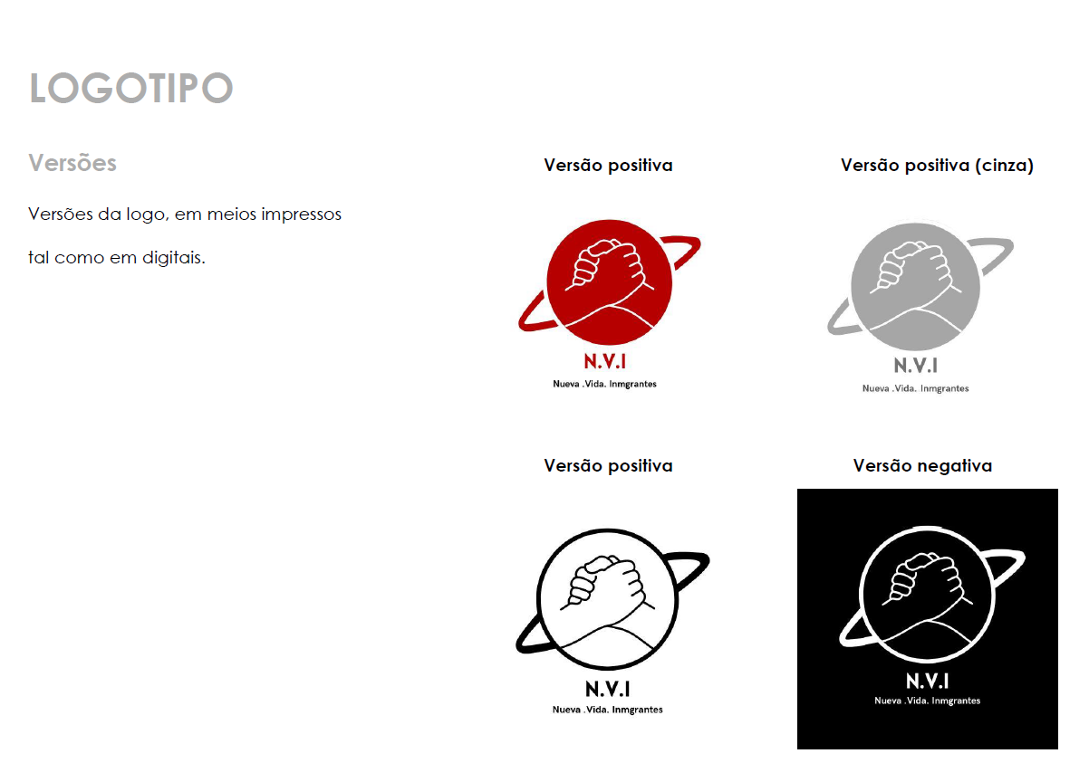

Elaborado pelo Autor

Figura 1 - Versões da Logo

Logotipo na sua versão positiva, positiva cinza, branca e preto e sua versão negativa. A versão mais usada em nossos sites serão as positivas com a cor vermelha e a com a cor preta e branca, a versão negativa nunca vamos usar nos nossos sites, somente em meios impressos.

Cores do logotipo:

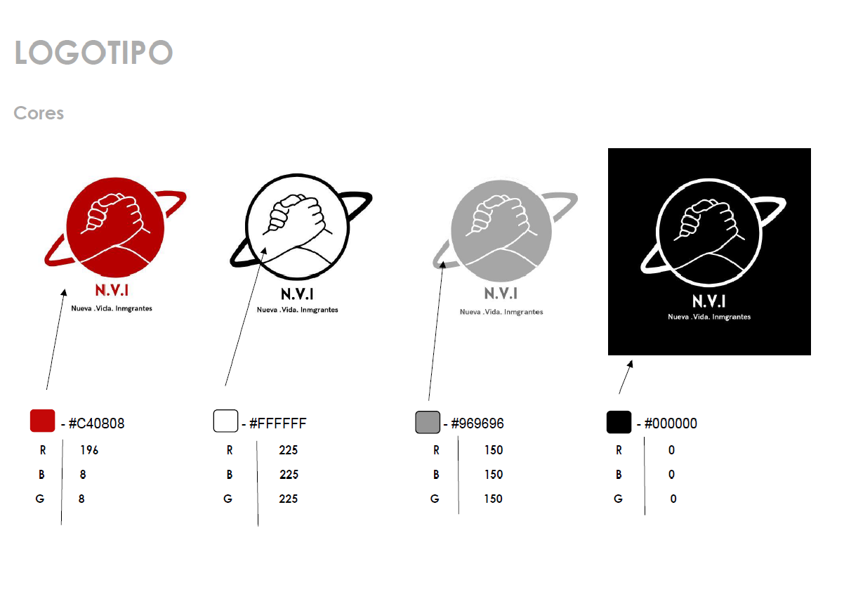

Elaborado pelo autor

Figura 2 - Cores do Logotipo

Cores utilizadas para a criação dos logotipos, sendo vermelho mais escuro, branco e preto padrão e cinza mais próximo do branco.

Formas reduzidas do logotipo:

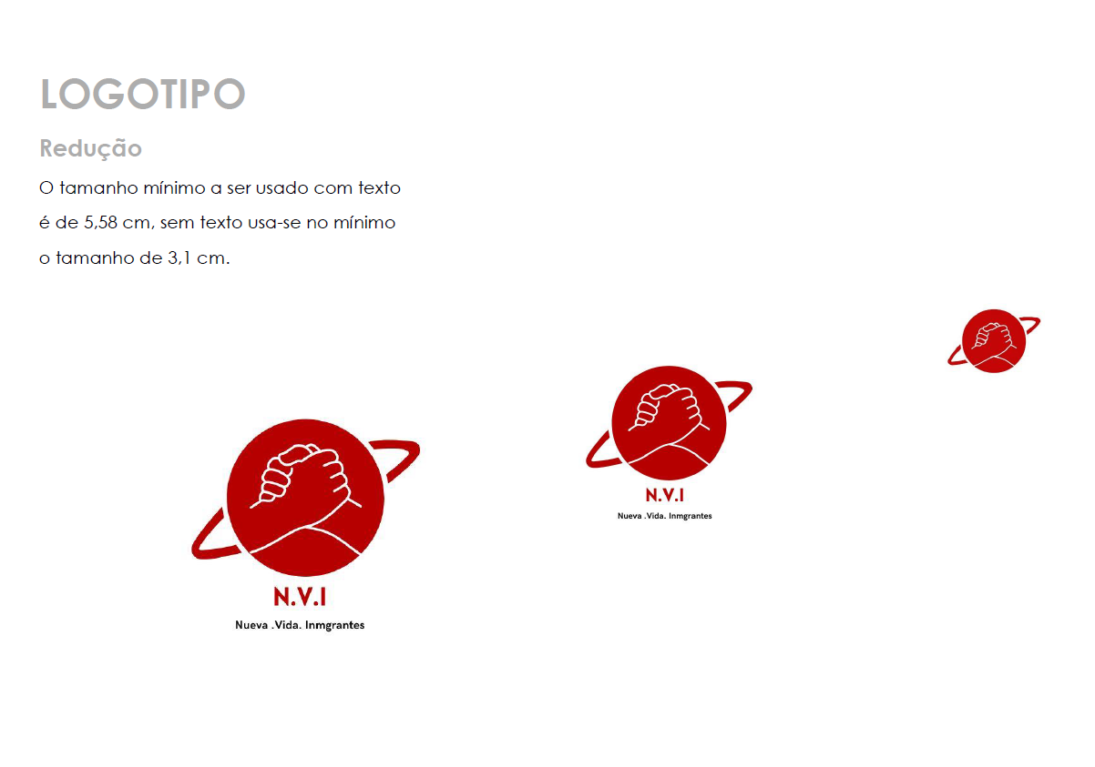

Elaborado pelo autor

Figura 3 - Formas reduzidas da logo

Formas reduzidas para serem usadas com menos ou mais informações, do original até seu estilo de ícone.

Margens do logotipo:

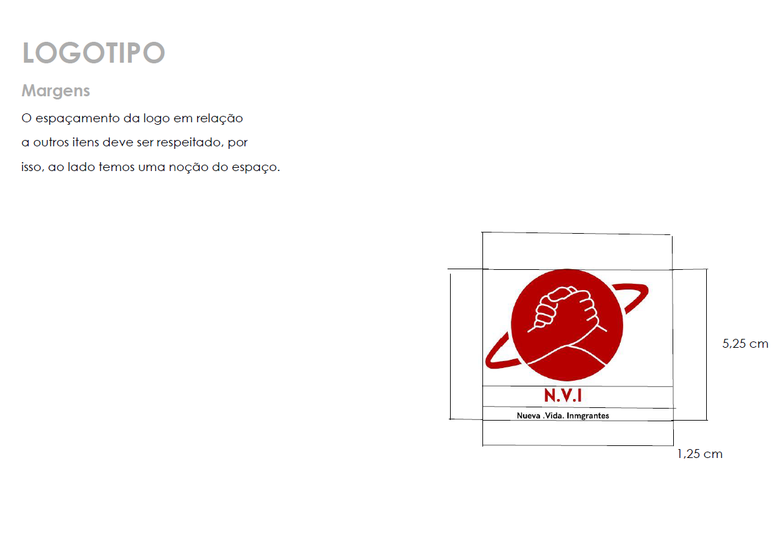

Elaborado pelo autor

Figura 4 – Margem

Noções de margem para a logotipo, entender seu tamanho adequado.

Usos não permitidos para o logotipo:

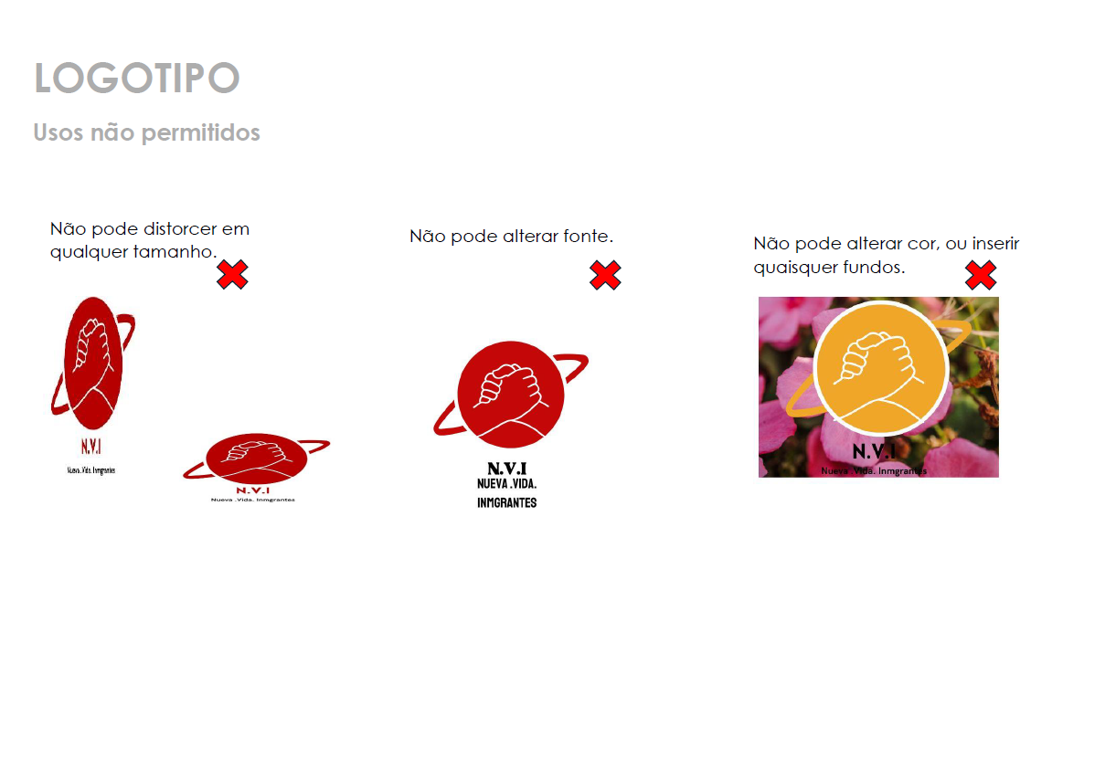

Elaborado pelo autor

Figura 5 - Usos não permitidos

Em geral não se pode alterar quaisquer itens na logo, como forma, texto, cores que fogem do padrão, fundo. Ou seja, qualquer alteração drástica na sua forma.

Tipografia do logotipo:

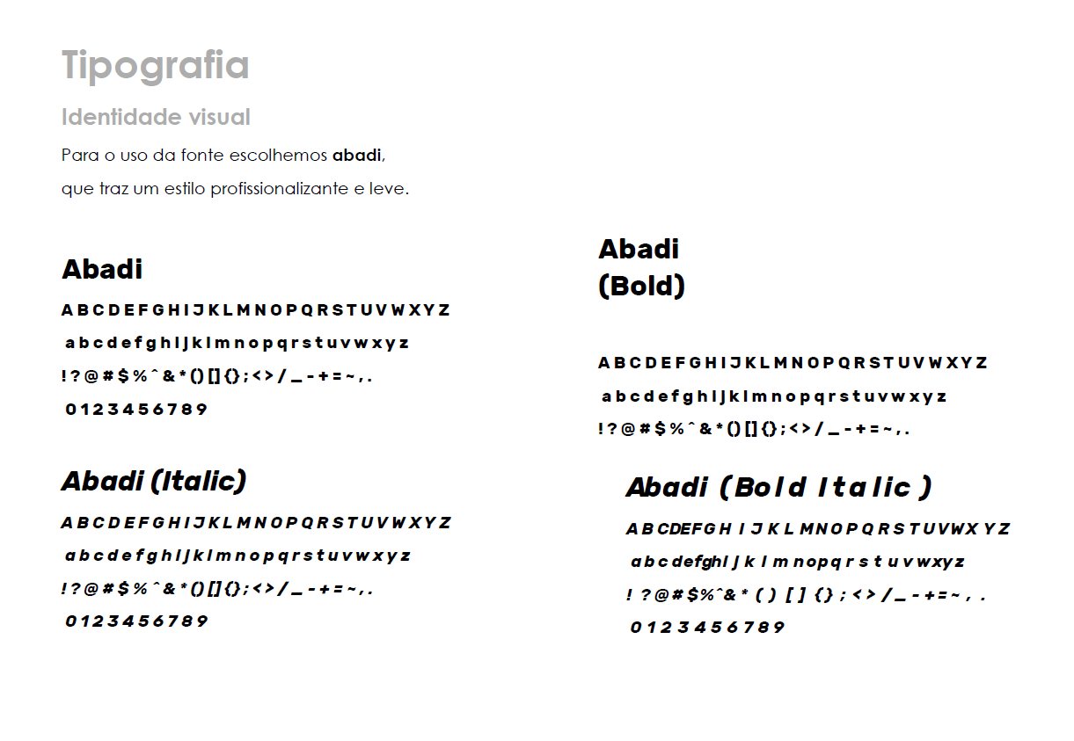

Elaborado pelo autor

Figura 6 - Tipografia

Formas de texto para serem usadas ao longo do projeto.

### 3.3.2 Modelagem de banco de dados relacional

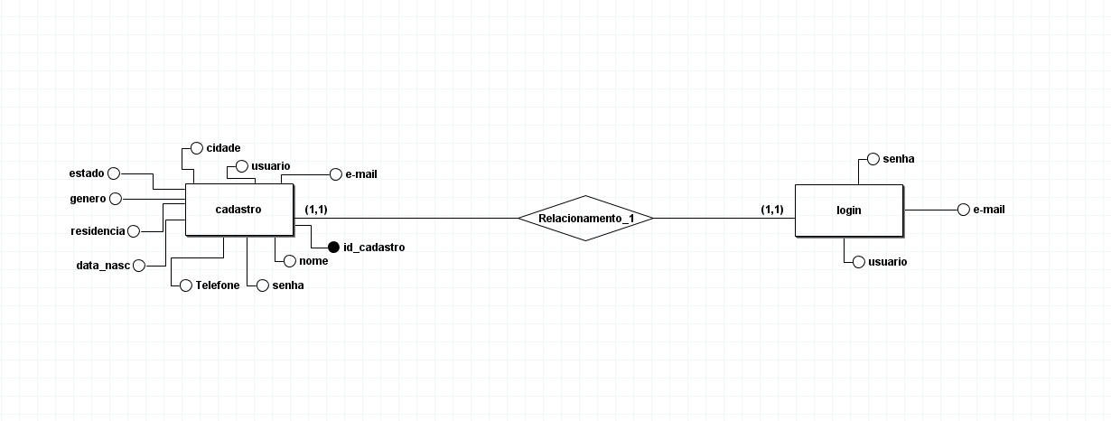

Modelo Conceitual que a empresa utilizou para a implementação do banco de dados, onde foi colocado uma entidade cadastro, que terá relacionamento com o Login do site, no cadastro o usuário preenchera com as informações necessárias, e depois ele irá confirmar no Login, no Relacionamento deixamos (1,1) por que será 1 usuário para 1 cadastro.

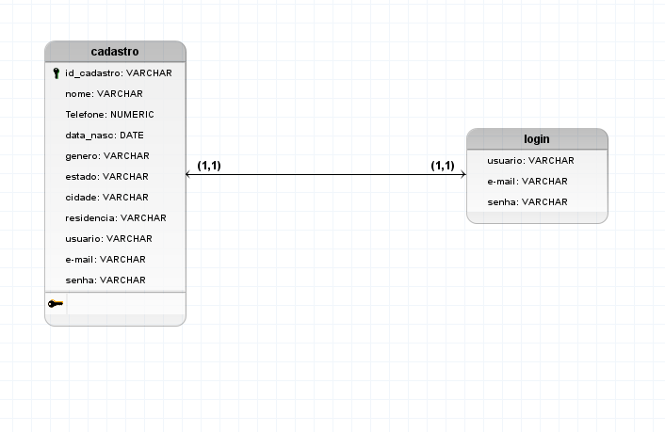

Modelo Lógico que a empresa utilizou para implementar o banco de dados, o modelo lógico não muda muito do conceitual, o diferencial é a organização dos campos que são feitos em tabela, no modelo lógico fica mais fácil de encontrar a chave primária (id).

### 3.3.3 Wireframe de baixa fidelidade

### 3.3.4 Mockup e de alta fidelidade

# 4 RESULTADOS E DISCUSSÃO

# 5 CONSIDERAÇÕES FINAIS

# 6 TRABALHOS FUTUROS

# REFERÊNCIAS

PROAZZI, Raquel Beutel Semenzato. Acesso à saúde de mulheres imigrantes solicitantes de refúgio e refugiados no Distrito Federal 2022. Disponível em:

<https://bdm.unb.br/handle/10483/32896>

ADILAR, Antônio Cigolini e MARCUS, Souza. Direitos e Garantias legais: os imigrantes haitianos, entre a lei e a realidade 2023. Disponível em: <https://ojs.uel.br/revistas/uel/index.php/geografia/article/view/45985>

Martins, Andressa Souza, IMIGRETEC: site do imigrante. IMIGRETEC, 2022. Disponível em: <https://ric.cps.sp.gov.br/handle/123456789/12796>

GOMES, Marcia Lucia de Oliveira, Imigração dos profissionais de saúde dos Estados partes do MERCOSUL para o Brasil. Repositório institucional, 2019. Disponível em: (<http://repositorio.ufc.br/handle/riufc/40397>)

OLIVEIRA, Lucia Lippi. O Brasil dos imigrantes. Segunda edição. Rio de Janeiro, RJ, Jorge Zahar editor, 2002.

<https://books.google.com.br/books?hl=ptBR&lr=&id=Jx5964WRb5wC&oi=fnd&pg=P7&dq=o+brasil+dos+imigrantes&ots=mCg5iDv7b7&sig=Hy1OVwaZkrPk1ISIA4x9XKuq8M#v=onepage&q=o%20brasil%20dos%20imigrantes&f=false>

SEYFERTH, Giralda, O problema da imigração no Brasil: continuidades e mudança. Google academy, 2004. Disponível em

# APÊNDICES